INFORME FINAL PROCESO SCAM

Oficina de Medio Ambiente Ilustre Municipalidad de Chile Chico
Diciembre, 2018

OBJETIVO
Desarrollar las acciones planteadas en cada línea de estrategia.

LINEAS DE ESTRATEGIA

- Incrementar la educación ambiental en la comuna

1.1 | Incluir acciones de Educación Ambiental en los procesos de formación y capacitación para docentes, educadoras y asistentes de la educación de los Establecimientos Educacionales de la comuna. | Evaluación: En Proceso
1.2 | Promover la formación de forjadores ambientales en Establecimientos Educacionales. | Evaluación: Logrado  Se adjuntan evidencias en Productos obtenidos.
1.3 | Organizar charlas y ciclos de cine que permitan a los ciudadanos del territorio identificar temas ambientales a nivel de comuna, país y del planeta. | Evaluación: Logrado  Se adjuntan evidencias en Productos obtenidos.
1.4 | Gestionar alianza con instituciones públicas y privadas para la capacitación de la población en temáticas ambientales. | Evaluación: Logrado  Se adjuntan evidencias en Productos obtenidos.
1.5 | Informar temáticas de contaminación ambiental utilizando una “Guía Verde” para todo público. | Evaluación: En proceso

- Gestión integral de residuos sólidos

2.1 | Promocionar el reciclaje y reutilización de residuos sólidos. | Evaluación: Logrado  Se adjuntan evidencias en Productos obtenidos.
2.2 | Generar instancias de reciclaje de baterías en desuso para la comunidad. | Evaluación: Logrado  Se adjuntan evidencias en Productos obtenidos.
2.3 | Implementar el reciclaje de papel blanco y latas de aluminio para la comunidad. | Evaluación: Logrado  Se adjuntan evidencias en Productos obtenidos.

- Fomentar tenencia responsable de mascotas, salud pública y zoonosis

3.1 | Difundir información con calendario de vacunación, desparasitación, alimentación de las mascotas, periodos de reproducción, controles a efectuar, manejo ambiental y enfermedades más comunes. | Evaluación: Logrado  Se adjuntan evidencias en Productos obtenidos.
3.2 | Diseñar campañas de esterilización y charlas públicas de desparasitación, control, operativos de adopción y tenencia responsable de mascotas, enfocadas principalmente en las zonas más vulnerables y de bajos recursos de la comuna. | Evaluación: Logrado  Se adjuntan evidencias en Productos obtenidos.
3.3 | Verificar y renovar, si corresponde, la actual ordenanza de Tenencia Responsable de Mascotas, a objeto de optimizar y regular la tenencia de mascotas a nivel comunal. | Evaluación: Logrado  Se adjuntan evidencias en Productos obtenidos.

PRODUCTOS OBTENIDOS

Línea 1.

1.2 Se formaliza inscripción de 2 clubes de forjadores ambientales en la Escuela Tulio Burgos Rivera de Mallín Grande y Escuela Bernardo O'higgins de Puerto Guadal. Se adjunta listas de inscripción (Anexo Nº 1).

  - Se realiza jornada de ciclos de cine y talleres durante Mes del Medio Ambiente

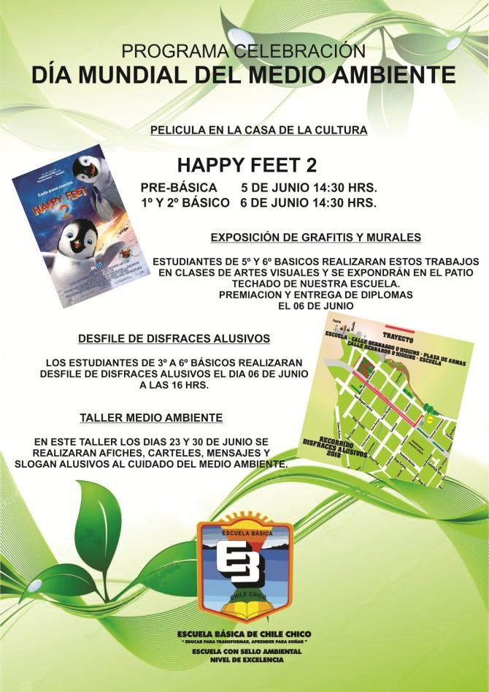

  - Se ha calendarizado para que Repartición de Seremi de Medio Ambiente dicte charlas con temáticas Medio ambientales.

Se adjuntan listas de asistencia de capacitación realizada en anexo 2.

Línea 2

  - Promocionar el reciclaje y reutilización de residuos sólidos.
Lanzamiento Campañas Recolección Papel Blanco y Pilas a la Comunidad.

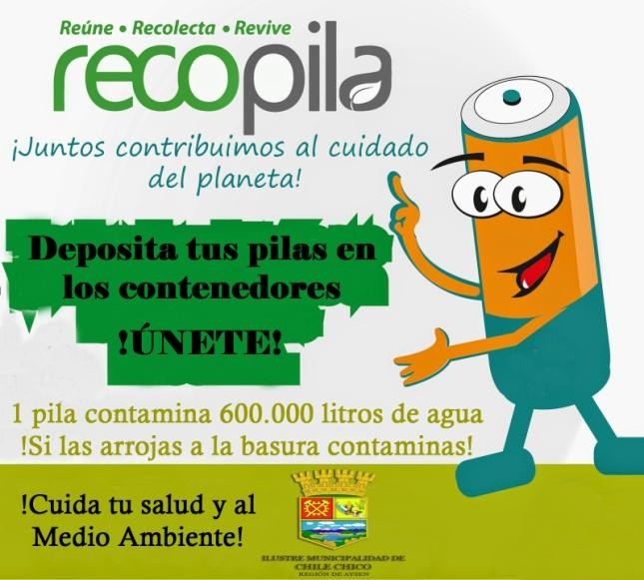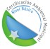

2.2 Lanzamiento de campaña para la recolección de baterías en desuso
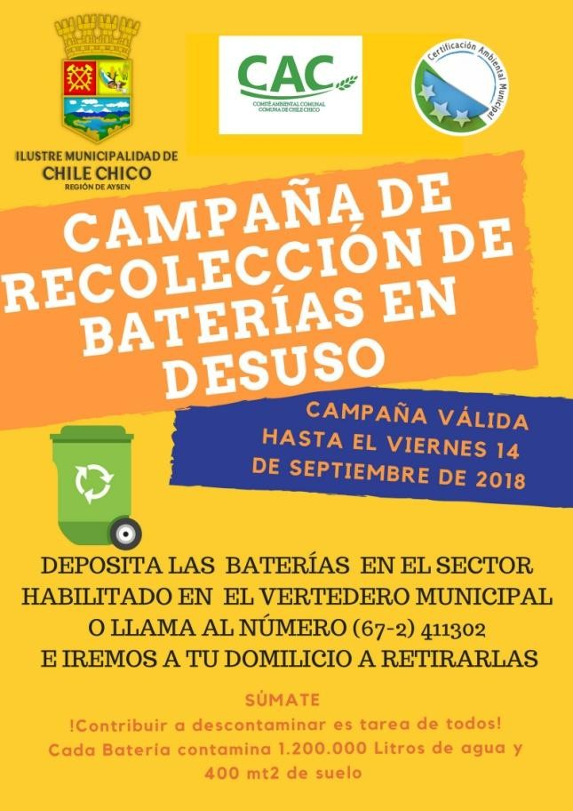

  - Implementar el reciclaje de papel blanco y latas de aluminio para la comunidad.
Se instaló un Punto Limpio en donde la comunidad se acerca a depositar residuos tales como latas de alumnio, vidrio, tetrapack y papel blanco.

Línea 3

3.1 En cada plaza de Tenencia Responsable se difunde información a la comunidad pertinente a calendario de vacunación, desparasitación, alimentación de las mascotas, periodos de reproducción, controles a efectuar, manejo ambiental y enfermedades más comunes.

3.2 Se ejecutan Plazas de desparasitación y Microchipeo en localidades de la Comuna. También se realiza jornada de esterilización canina.

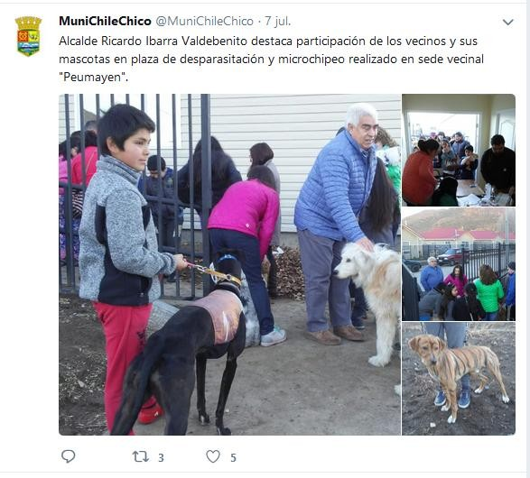
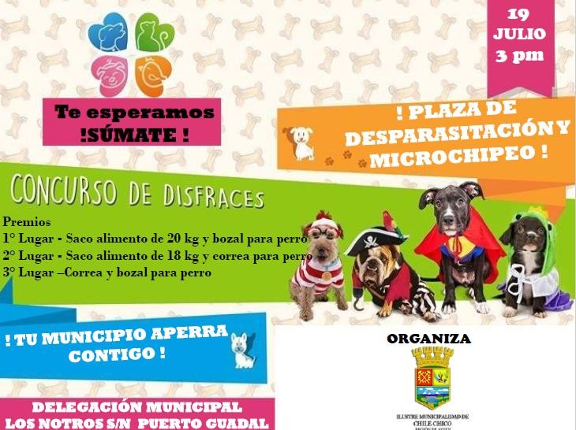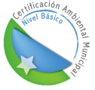

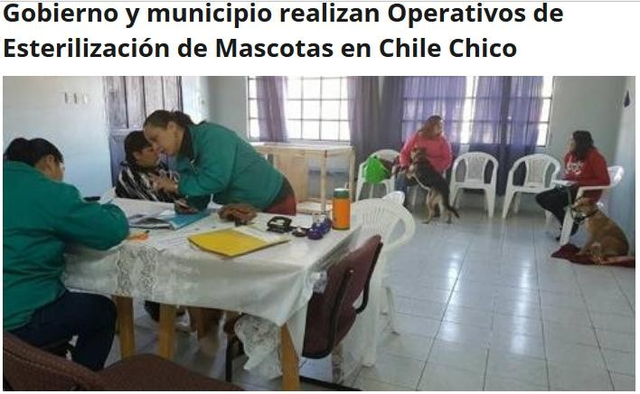

CUMPLIMIENTO DE METAS

Con los avances de las diferentes Líneas de estrategia efectuadas durante Fase 2 se presenta en el cuadro que sigue los porcentajes promedio de cumplimiento de metas que lograron las respectivas líneas.
El cumplimiento de la línea 1 cuenta con un avance del 80%, mediante el cual se llevaron a cabo acciones tendentes a la educación ambiental, quedando pendientes: Capacitaciones a docentes, y creación de guía verde.

Así mismo, la línea 2 cuenta con un 100% de avance, generando instancias de reciclaje papel, baterías, pero quedando pendiente latas de aluminio

Finalmente la línea 3 es la que posee un 100%, ejecutándose operativos de esterilización, plazas de esterilización y microchipeo, además de entrega de antiparasitarios e información pertinente a la Tenencia responsable diariamente en Oficina de Medio Ambiente. Finalmente la Médico veterinaria municipal se encuentra en proceso de verificar y renovar, si corresponde, la actual ordenanza de Tenencia Responsable de Mascotas, a objeto de optimizar y regular la tenencia de mascotas a nivel comunal.

Para concluir, el municipio se compromete a culminar las actividades pendientes, con el fin de lograr un 100% en la totalidad de las líneas estratégicas trabajadas en fase 2.

_____________________________
Presidenta CAC

Anexo Nº1

Lista Club Forjadores Ambientales

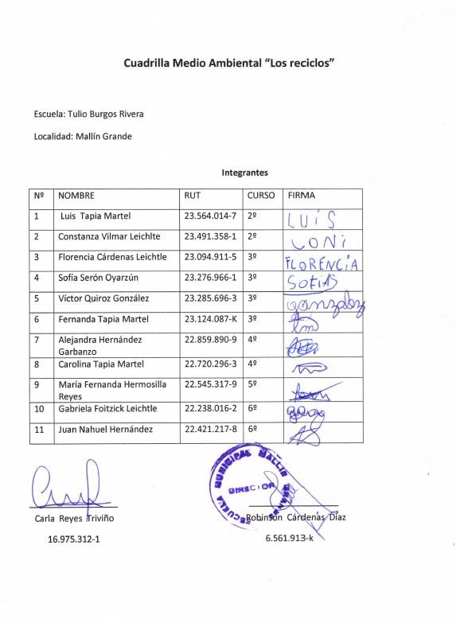

Anexo N°2
Lista asistencia Charla Servicios Ecosistémicos dictada por Seremi de Medio Ambiente

